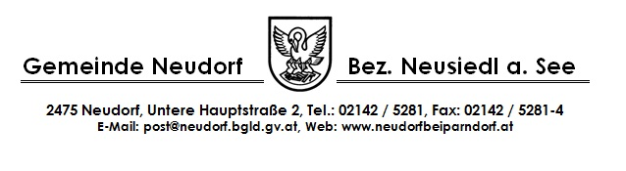

**SEPA-LASTSCHRIFT-MANDAT**

**(Einzugsermächtigung)**

**Zahlungsempfänger:**

Gemeinde Neudorf

Untere Hauptstraße 2

2475 Neudorf

**Creditor-ID:**

AT91ZZZ00000008192

**Zahlungspflichtige/r:**

**Nachname:**

**Vorname:**

**Straße/Hausnummer/Stiege/Stock/Tür:**

**PLZ, Ort:**

**IBAN:**

**Betrifft Abgabenkonto/en Nr. :**

Ich/Wir ermächtigen die Gemeinde Neudorf, Zahlungen von meinem/unserem Konto mittels

SEPA-Lastschrift einzuziehen. Zugleich weise/n ich/wir mein/unser Kreditinstitut an, die von der Gemeinde Neudorf auf mein/unser Konto gezogene SEPA-Lastschrift einzulösen.

Ich/Wir können innerhalb von 8 Wochen, beginnend mit dem Belastungsdatum, die Erstattung des

belasteten Betrages verlangen. Es gelten dabei die mit meinem/unserem Kreditinstitut vereinbarten

Bedingungen.

___________________ ______ __________________________________________

Ort,Datum Unterschrift

**Datenschutzmitteilung**

Mit Ihrer Unterschrift nehmen Sie zur Kenntnis, dass die oben erhobenen Daten zur Bearbeitung Ihrer Eingabe verarbeitet werden. Weiteres nehmen Sie zur Kenntnis, dass die personenbezogenen Daten an die Raiffeisenbank Neudorf weitergeleitet werden. Eine Weitergabe an sonstige Dritte (insbesondere Unternehmen, die Daten zu kommerziellen Zwecken verarbeiten) findet nicht statt. Ihre personenbezogenen Daten werden von uns nur so lange aufbewahrt, wie dies durch gesetzliche Pflichten nötig ist. Wir speichern die Daten jedenfalls solange gesetzliche Aufbewahrungspflichten bestehen oder Verjährungsansprüche potentieller Rechtsansprüche noch nicht abgelaufen sind. Unter den Voraussetzungen des anwendbaren geltenden Rechts haben Sie das Recht auf Auskunft über die erhobenen Daten, Berichtigung, Löschung und Einschränkung der Verarbeitung der Daten sowie ein Widerspruchsrecht gegen die Verarbeitung der Daten und das Recht auf Datenübertragbarkeit. Sie haben das Recht auf Beschwerde bei der Datenschutzbehörde. Datenschutzrechtlicher Verantwortlicher im Sinne der Datenschutz-Grundverordnung der Europäischen Union, Verordnung (EU) Nr. 2016/679, ist die Gemeinde Neudorf, 2475 Neudorf, Untere Hauptstraße 2, Tel.: 02142 / 5281, E-mail: [post@neudorf.bgld.gv.at](mailto:post@neudorf.bgld.gv.at) . Alternativ können Sie sich an unseren Datenschutzbeauftragten, die Firma Neuhold Datensysteme, 8077 Gössendorf, Nordweg 9, Mail: office@neuhold.at wenden.